实验概述
【实验目的及要求】
实验目的：
在该实验中构造TINY+语言的词法分析程序。具体要求如下：
- 词法分析器的输入是源程序文件，输出是单词（token）流。
- 构造的词法分析器必须遵循最长子串原则，例如字符串‘:=’ 应该被识别为一个代表赋值符号的单词，而不是识别为两个单词‘:’和 ‘=’。‘>=’应该被识别为一个代表大于等于号的单词，而不是识别为两个单词‘>’和 ‘=’。‘<=’应该被识别为一个代表小于等于号的单词，而不是识别为两个单词‘<’和 ‘=’。‘
- 词法分析器识别出的单词应该被表示成二元组的形式（Kind, Value），其中Kind表示单词的种类，Value表示单词的实际值。要求用如下符号表示不同种类的单词：
TK_IF表示关键字if；
TK_THEN 表示关键字 then；
TK_ELSE表示关键字 else；
TK_END 表示关键字end；
TK_REPEAT 表示关键字repeat；
TK_UNTIL 表示关键字 until；
TK_READ 表示关键字 read；
TK_WRITE表示关键字write；
TK_TRUE 表示关键字true；
TK_FALSE 表示关键字 false；
TK_OR 表示关键字 or；
TK_AND 表示关键字 and；
TK_NOT 表示关键字not；
TK_INT 表示关键字int；
TK_BOOL表示关键字bool；
TK_STRING 表示关键字string；
TK_WHILE 表示关键字while；
TK_DO表示关键字do；
TK_ASSIGN表示特殊符号：=
TK_EQU表示特殊符号=
TK_LSS表示特殊符号<
TK_ADD表示特殊符号+
TK_SUB表示特殊符号-
TK_MUL表示特殊符号*
TK_DIV表示特殊符号/
TK_LP表示特殊符号(
TK_RP表示特殊符号)
SEMI,
TK_COMMA表示特殊符号,
TK_SEMICOLON表示特殊符号;
TK_GTR表示特殊符号>
TK_LEQ表示特殊符号<=
TK_GEQ表示特殊符号>=
ID 表示标识符；
NUM 表述数字常量；
STR 表示字符串常量；
ENDFILE 表示 EOF；
- 词法分析器的任务除了完成对单词的识别之外，还要检查程序中的词法错误，给出错误的信息以及错误在源程序中出现的位置（所在的行号）。词法错误的种类包括：
- 非法符号，词法分析器可能识别到一个TINY+程序的字母表中不允许的符号，例如，词法分析器在一个源程序中识别到$，应报告一个词法错误，发现了一个非法符号；
- 字符串类型的单词STRING，单引号不匹配。例如，源程序中出现' scanner，词法分析分析器应报告错误“字符串缺少右引号”； 不支持多行字符串。
- 注释的括号不匹配。例如源程序中出现{this is an example，词法分析器应报告错误“注释缺少右括号”。但是允许多层嵌套，例如{this is {an }example}词法分析器不会报错；允许多行注释。
【实验环境】
Mac OS ：Xcode

实验内容
【实验过程】
- 实验步骤
      - 了解实验需求；
      - 阅读编译器源代码；
      - 进行源代码修改；
      - 测试。
- 实验数据：
测试数据1：
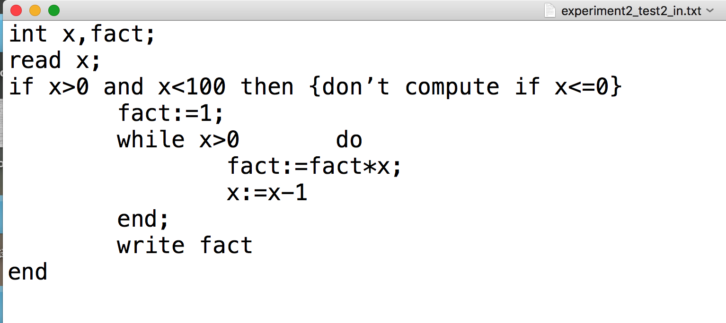
测试结果1：
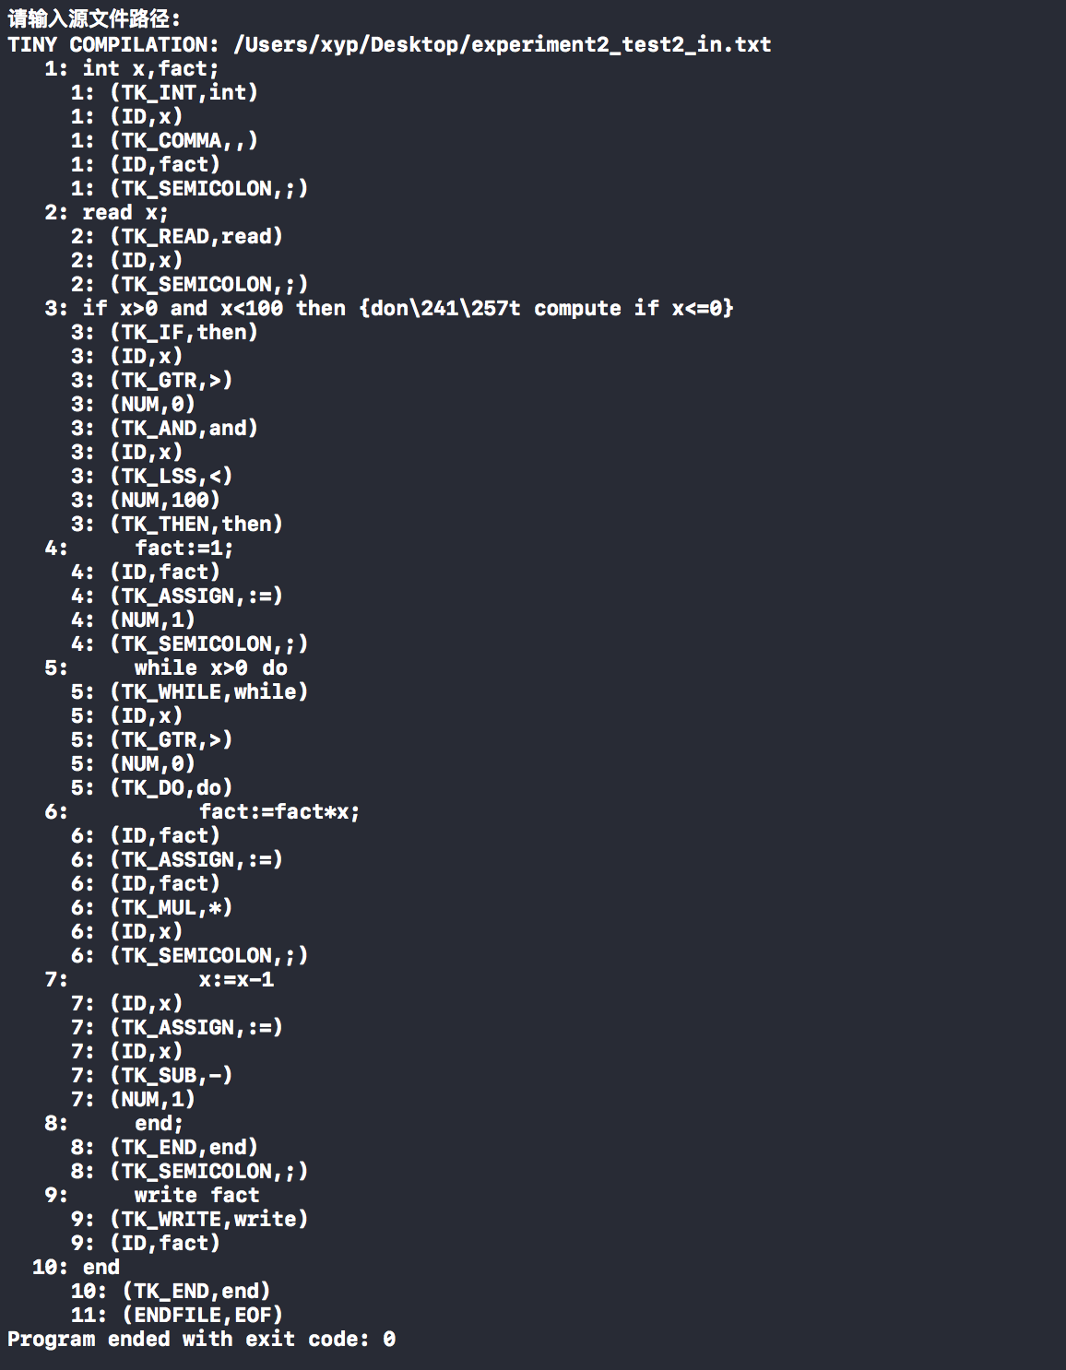
测试数据2：
其中含有5个词法错误：
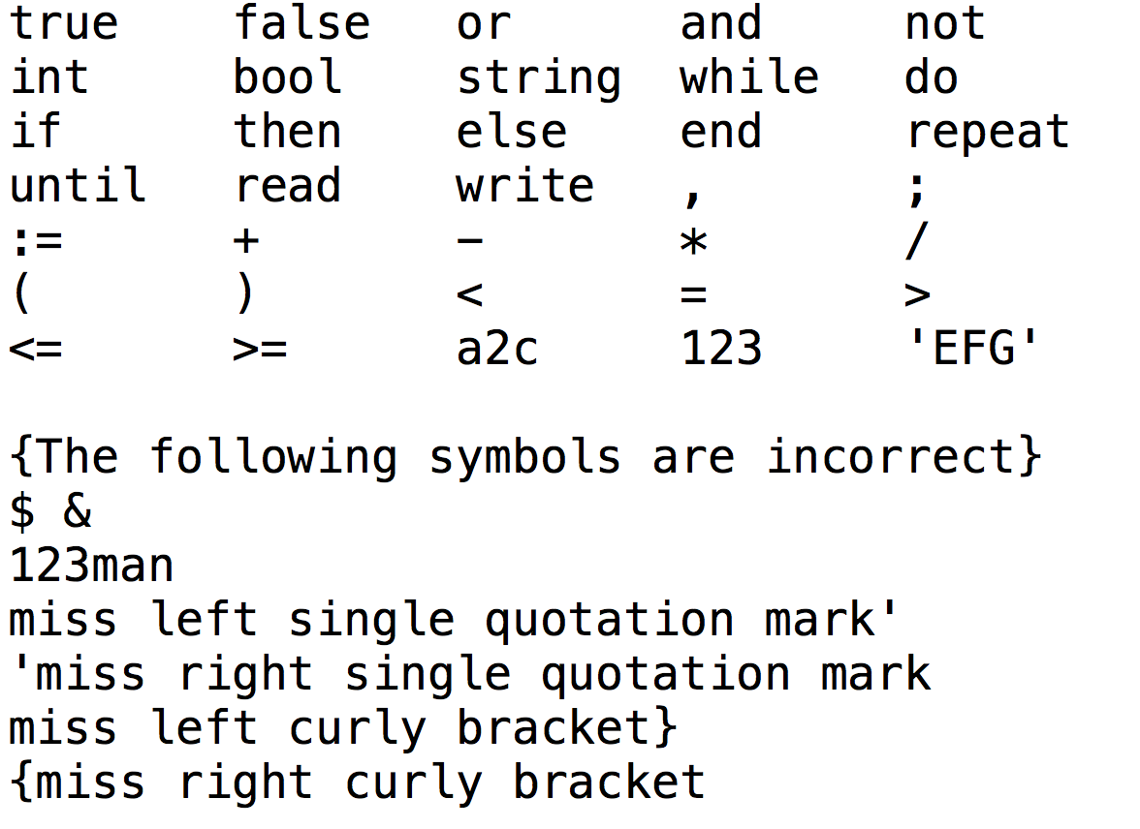
测试结果：
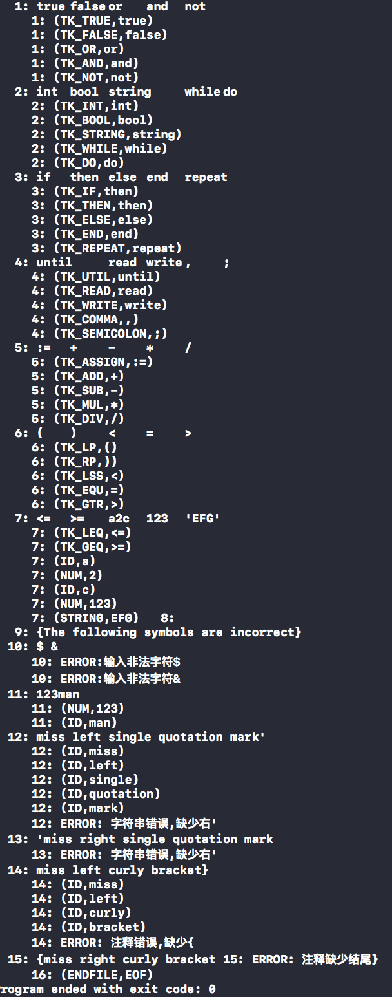

- 实验主要过程：
1.在词元类型的枚举类型中添加新的词元的枚举：
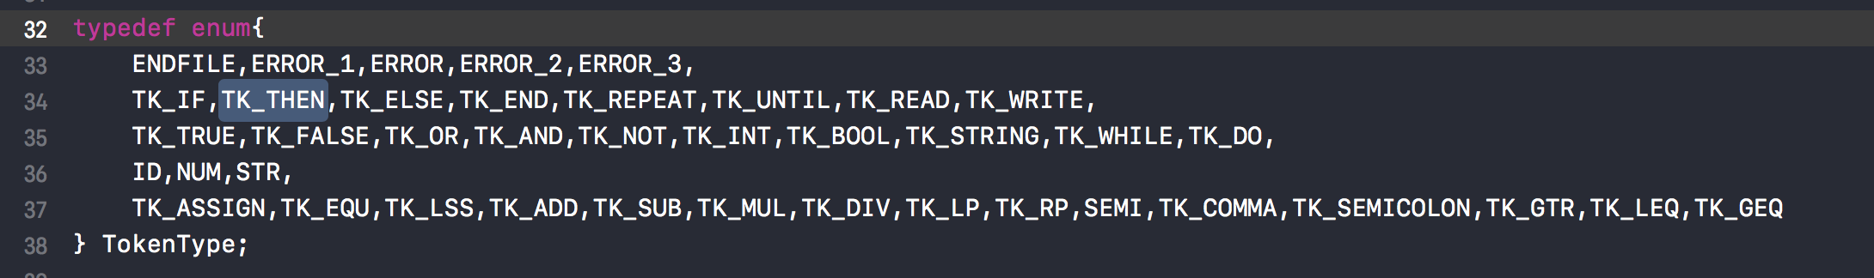
其中：ERROR1是:=缺少=的错误
ERROR2是字符串缺少右’错误
ERROR3是注释内容缺少}错误
ERROR4是注释遇到{
ERROR是其他错误
2.在代表保留字的结构型数组reservedWords中添加新的保留字：
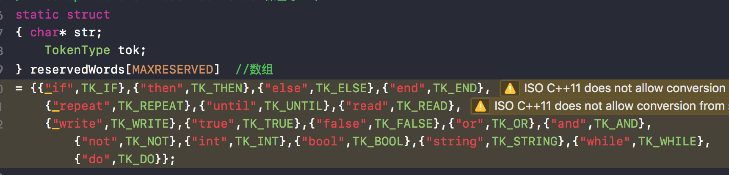

3.因为多了String类型和<=等需要改变分析状态的词元，增加分析机状态：
状态转换分析图：
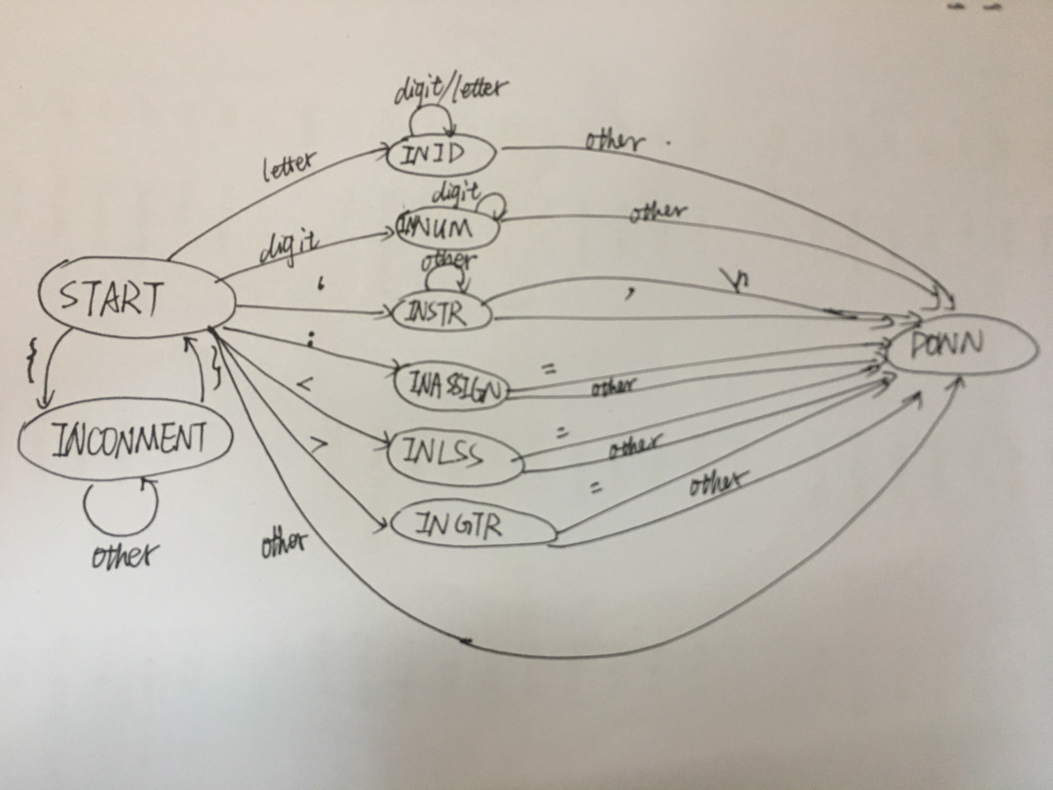
（1）String类型分析：
当进入INSTR后，如果遇到’，读取的内容即为STR类型；遇到换行符或文章结尾，说明缺少右单引号，报错。
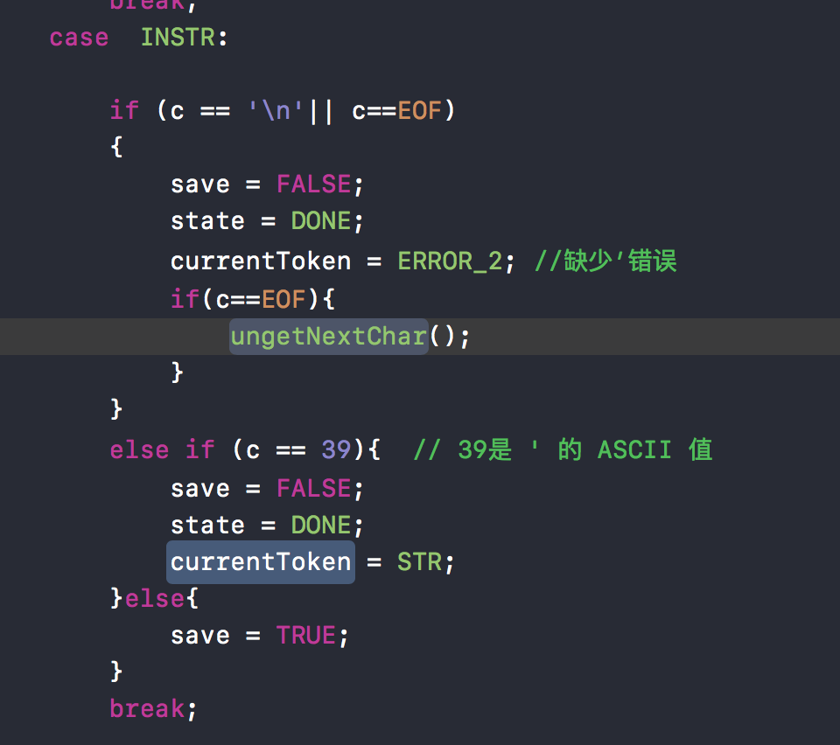

（2）标识符ID分析状态改变：

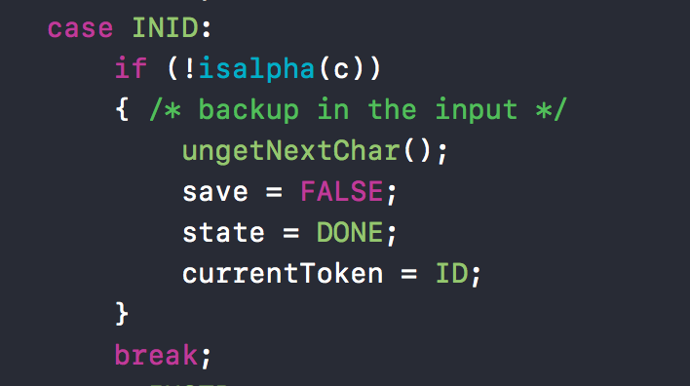
- <= , >=分析
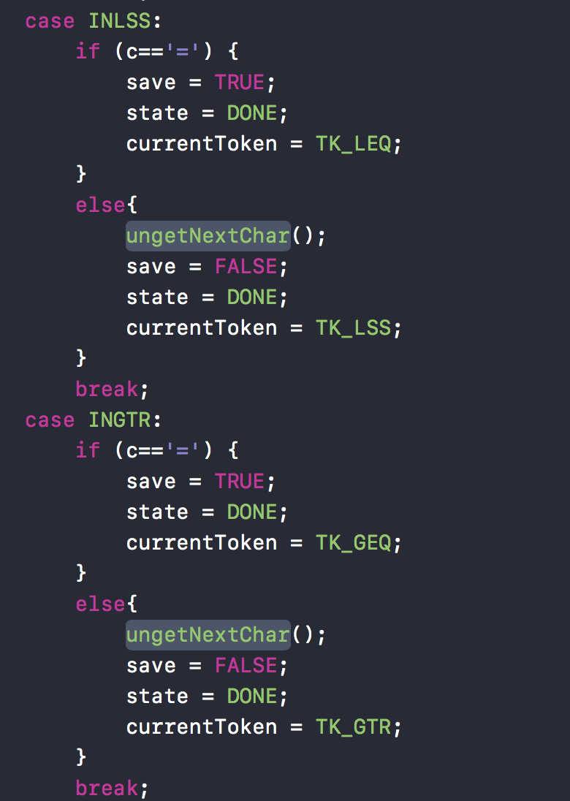
- 注释分析
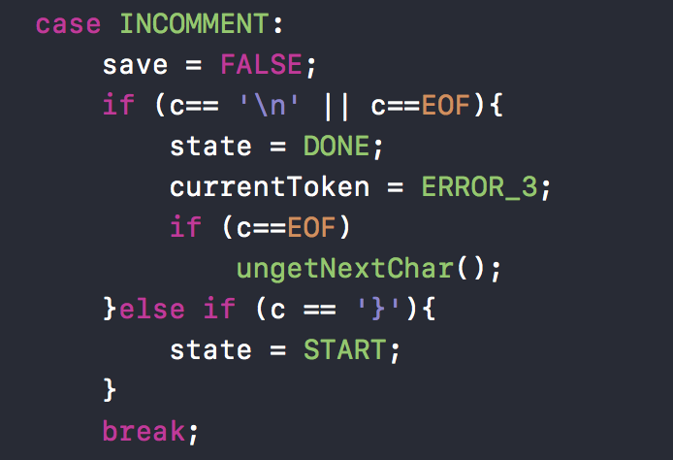
4.输出格式:
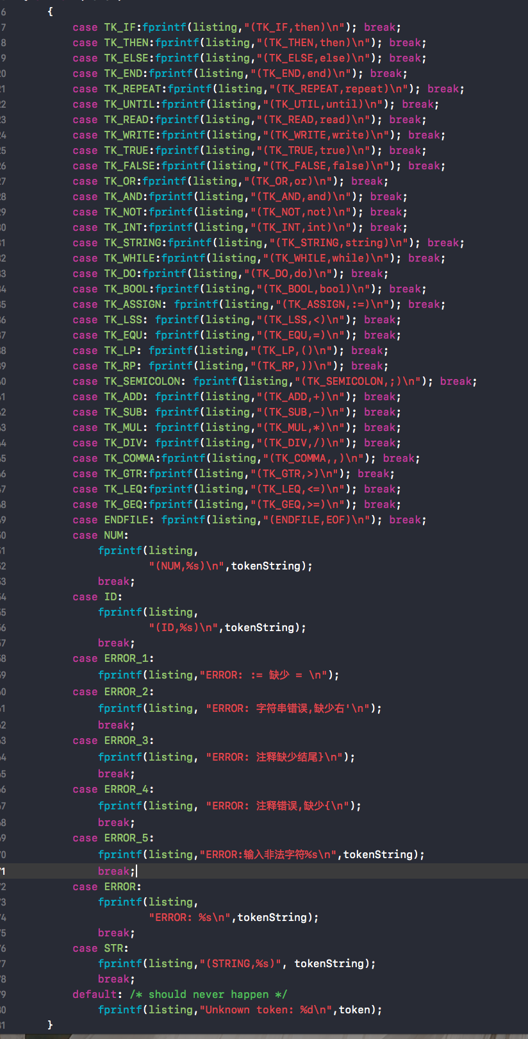
- 错误类型：
ERROR_1: 赋值符号:= 缺少=
ERROR_2：字符串缺少右引号
ERROR_3：注释结束时缺少}
ERROR_4：注释错误，}前面没有{
ERROR_5：输入不在符号表中的非法字符
ERROR:其他错误
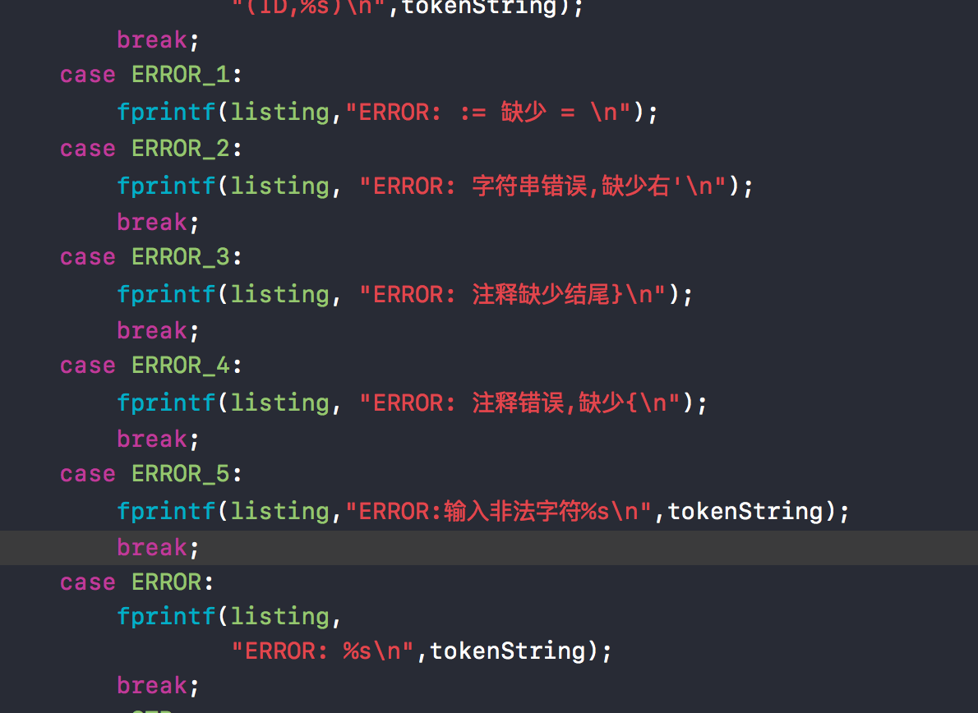
- 词法错误判断示例：
ERROR_1:
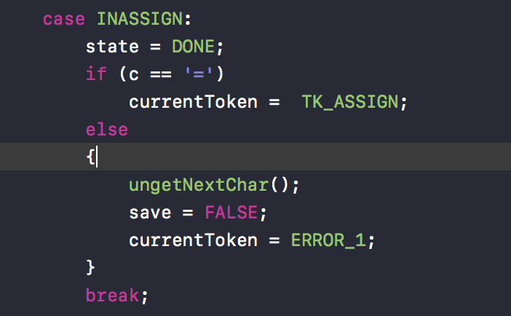

ERROR_2:
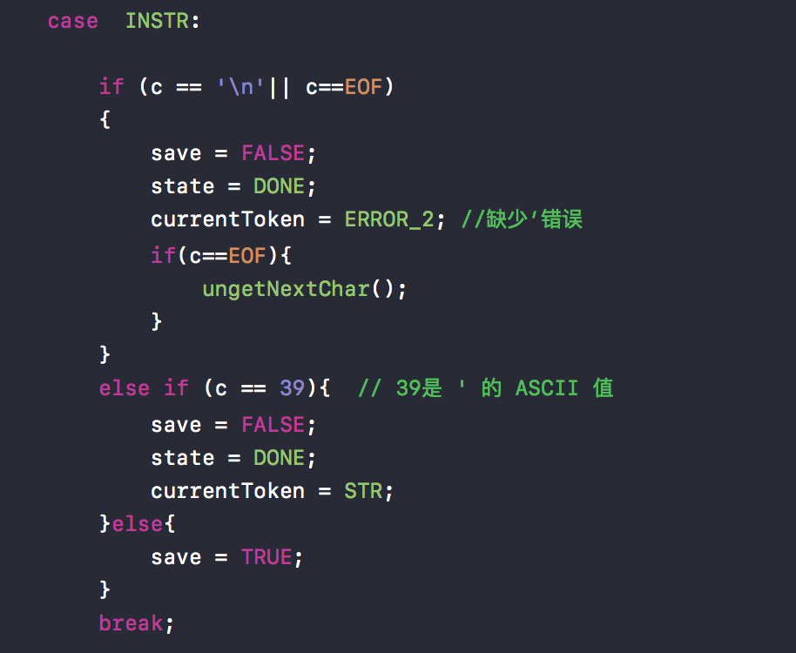
ERROR_3:
此处引入一个整型变量count记录{与}是否能够匹配：遇到{时count++，遇到}时count--，当count=0时说明嵌套匹配。
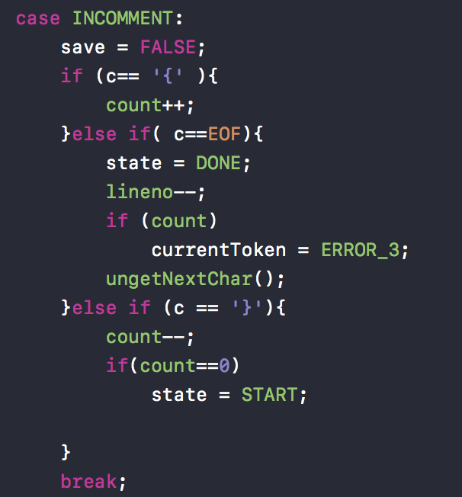
ERROR_4:
当状态为START时，如果输入}，说明前面没有{与之匹配。
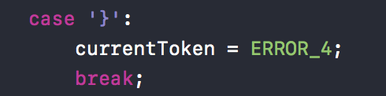
ERROR_5:
当状态为START时，如果输入的字符不在列举出的符号范围内，说明输入非法字符。
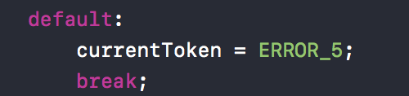

小结
通过本次实验，我对词法分析过程有了更加清晰的认识。对于状态分析、状态转换也更有体会。而在实验过程中遇到了种种问题，最终能够经过自己的思考和查阅相关资料得以解决，这也使我的能力得到了提升。
指导教师评语及成绩
评语：

成绩： 指导教师签名：
批阅日期：

